Bauanleitung Basisplatine V2.00 – 5 Volt Version

für SX-Belegtmelder mit Belegtmelder-Platine1.0
ENTWURF, Stand 15. September, Michael Blank, © opensx

aus https://github.com/opensx/hardware/Basisplatine-2.0

Für einen Selectrix Belegtmelder nach dem „Baukastenprinzip“ braucht man an Hardware:

a) eine Basisplatine V2.00 (mit Arduino Pro Mini)
b) eine Belegtmelder-Platine 1.0 (mit den 32 Dioden etc)

An Software muss auf den Arduino auf der Basisplatine die Software aus dem SX30 Repository mit dem Namen „SX_Besetztmelder_V0300“ aufgespielt werden.

Zu a)
Hier die zu bestückende leere Basisplatine V2.00 in der Übersicht:

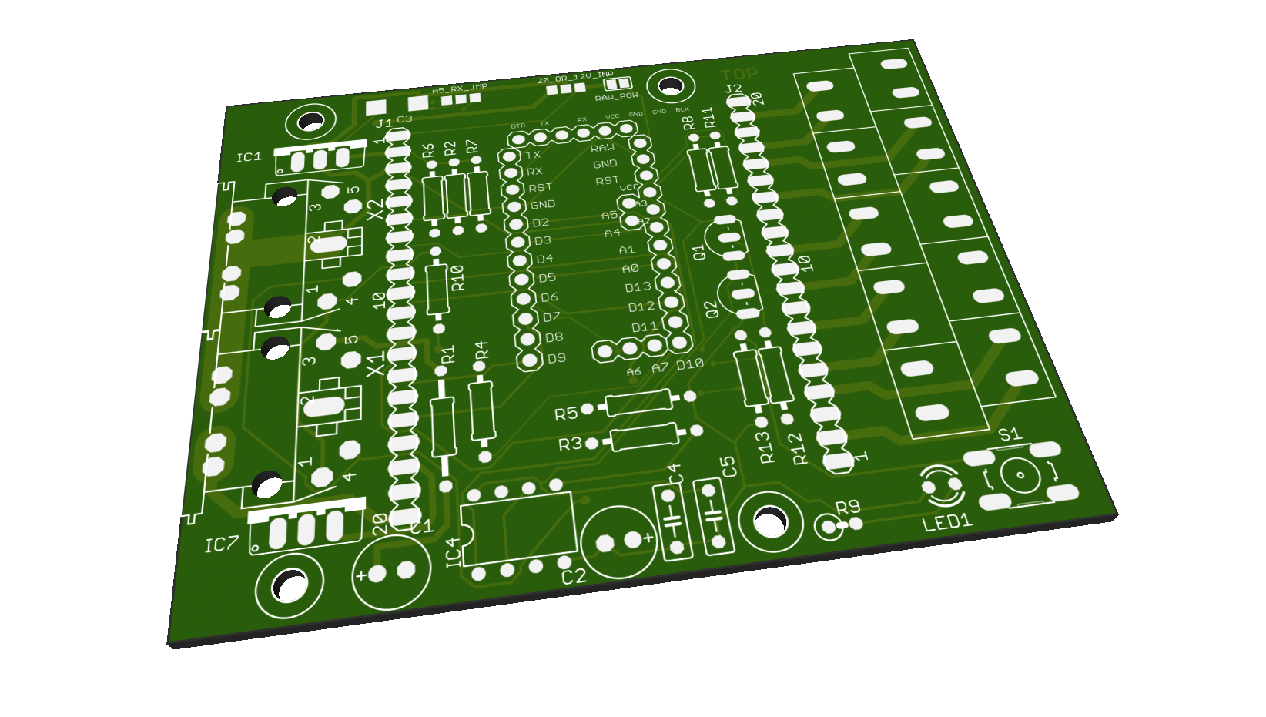
Bei dieser Platine muss nur der 5V (Schalt-) Regler bestückt werden, die 12V werden nicht gebraucht.

Schaltplan siehe
„SXApmV0200 sch-f-belegtmelder.pdf“

Stückliste siehe auf github unter opensx/hardware/Basisplatine-2.0:

„SXApmV0200-partlist-5V-only.txt“

Ein Blick auf eine fertiggestellte Platine (allerdings MIT 12V Regler):
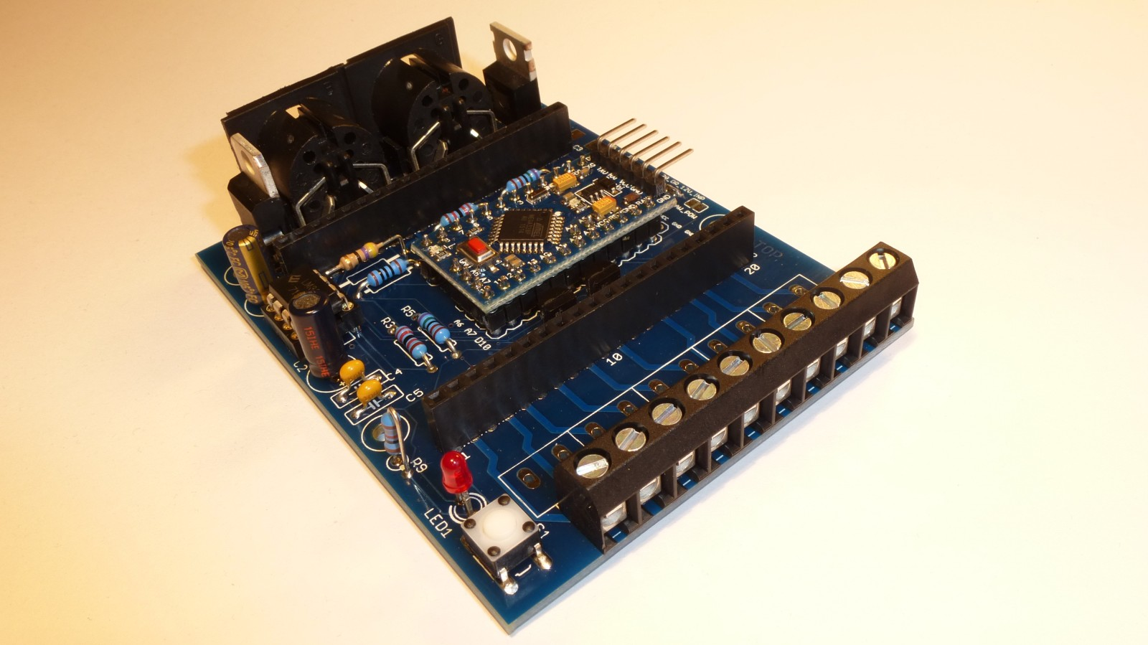

Hierauf wird die „Belegtmelder-1.0“ Platine aufgesteckt: (Optokoppler Seite Richtung DIN-Buchsen, Diodenseite Richtung 10-polige Anschlussleiste)

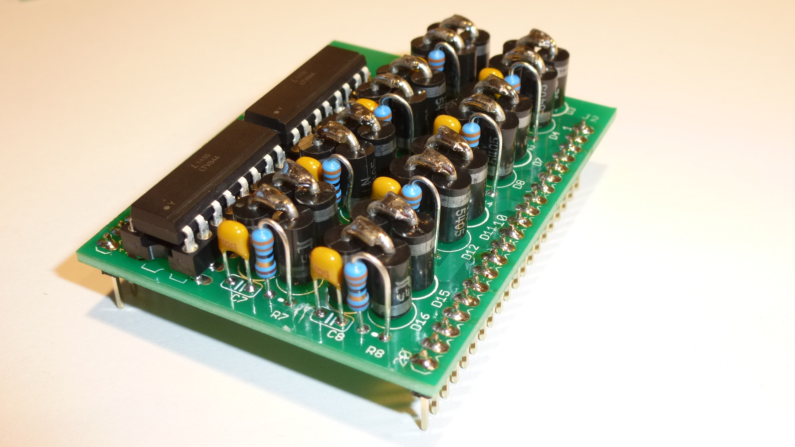

Das Endergebnis im Gehäuse sieht dann so aus:

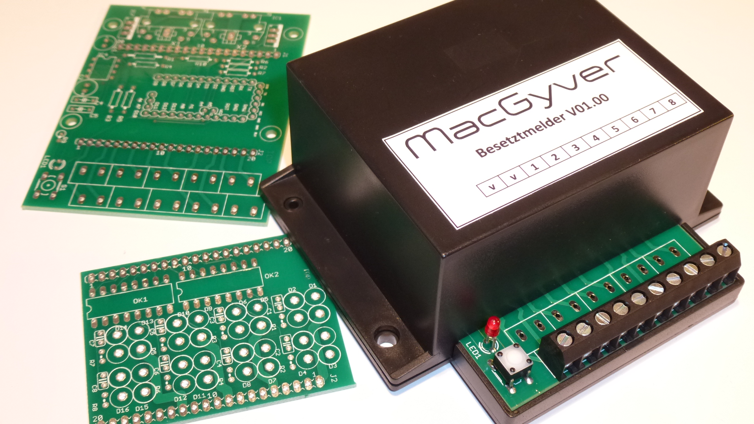

Die beiden Kontakte ganz links (einer reicht, sind miteinander verbunden) gehen zur Zentrale, die anderen 8 zu bis zu 8 Gleisen.

